 | Министерство науки и высшего образования Российской Федерации  Федеральное государственное автономное образовательное учреждение  высшего образования  «Московский государственный технический университет  имени Н.Э. Баумана  (национальный исследовательский университет)»  (МГТУ им. Н.Э. Баумана)

ФАКУЛЬТЕТ ___Робототехника и комплексная автоматизация______

КАФЕДРА _Системы автоматизированного проектирования (РК-6)_

ОТЧЕТ ПО ПРОИЗВОДСТВЕННОЙ ПРАКТИКЕ

Студент_______Фёдоров Артемий Владиславович_______________________
фамилия, имя, отчество

Группа__РК6-41М____

Тип практики __Преддипломная______________

Название предприятия______НУК РК МГТУ им. Н.Э. Баумана______ ___

Студент _________________ __Фёдоров А.В._____
подпись, дата фамилия, и.о.

Руководитель практики
от кафедры _________________ __Витюков Ф.А.____
подпись, дата фамилия, и.о.

Оценка __________________________________

2026 г.
«Московский государственный технический университет имени Н.Э. Баумана
(национальный исследовательский университет)»
(МГТУ им. Н.Э. Баумана)

УТВЕРЖДАЮ
Заведующий кафедрой РК6
_____________ __ А.П. Карпенко _
« ___ » ____________ 2026 г.

ЗАДАНИЕ
на прохождение производственной практики
Эксплуатационная / Преддипломная
Тип практики

Студент

Фёдоров Артемий Владиславович 2 курса группы РК6-41М
Фамилия Имя Отчество № курса индекс группы

в период с 09.02.2026 г. по 21.05.2026 г.

Предприятие: _____НУК РК МГТУ им. Н.Э. Баумана_______ __________
Подразделение: ___________________________________________________________
(отдел/сектор/цех)
Руководитель практики от кафедры:
Витюков Федор Андреевич, старший преподаватель
(Фамилия Имя Отчество полностью, должность)
Задание:
1. Провести анализ UI игровых проектов жанра Top-Down RPG
2. Реализовать систему управления игровым персонажем

Дата выдачи задания 10 февраля 2026 г.

Руководитель практики от кафедры __________ /_Ф.А. Витюков__/

Студент __________ /_А.В. Фёдоров__/

СОДЕРЖАНИЕ

ВВЕДЕНИЕ 4
1. КРАТКИЙ ОТЧЕТ О ВЫПОЛНЕННЫХ РАБОТАХ 6
1.1. Анализ существующих проектов 6
1.2. Программная реализация 7
2. АНАЛИЗ РЕЗУЛЬТАТОВ 7
ЗАКЛЮЧЕНИЕ 8
СПИСОК ЛИТЕРАТУРЫ 8

ВВЕДЕНИЕ
Создание интуитивно понятной и эффективной системы управления является одной из ключевых задач при разработке компьютерных игр, в частности в жанре «Ролевая игра с видом сверху» (с англ. Top-Down RPG). От того, насколько точно и удобно игрок может взаимодействовать с игровым миром - выбирать персонажей, активировать объекты, выполнять действия - напрямую зависит пользовательский опыт. В контексте разработки на движке Unreal Engine 5, обладающем глубоким, но сложным инструментарием для обработки ввода, проблема проектирования логики взаимодействия становится особенно актуальной.
Объектом исследования данной работы являются системы управления в компьютерных играх с видом сверху, а именно - реализация взаимодействия с игровым миром посредством кнопок мыши. Предметом исследования выступает возможность реализации полного цикла взаимодействия (выбор персонажа, выбор интерактивного объекта, выбор действия) с использованием исключительно левой кнопки мыши, без привлечения дополнительных клавиш.
Техническая база для реализации систем ввода в Unreal Engine 5 хорошо документирована и даёт разработчику возможность гибко настраивать привязку клавиш и мыши к игровым действиям, а также динамически менять контексты ввода в зависимости от игровой ситуации. Однако документация и примеры фокусируются на технической стороне привязки (как назначить действие на клавишу), а не на проектировании логики взаимодействия, определяющей, какое именно действие должно произойти при клике по тому или иному объекту на сцене.
Для проектирования логики взаимодействия пользователя с игровым миром предлагается провести анализ успешных проектов разных эпох - Fallout (1997), Baldur’s Gate (1998), XCOM 2 (2016) и Baldur’s Gate 3 (2023) - чтобы выявить ключевые паттерны управления и их применимость для современной разработки.

Целью работы является разработка системы взаимодействия с игровым миром для Top-Down RPG в Unreal Engine 5, позволяющей выполнять операции выбора персонажа, выбора интерактивного предмета и выбора одного из доступных действий с использованием только левой кнопки мыши на основе анализа эволюции управленческих решений в успешных игровых проектах.

- КРАТКИЙ ОТЧЕТ О ВЫПОЛНЕННЫХ РАБОТАХ
  - АНАЛИЗ СУЩЕСТВУЮЩИХ ПРОЕКТОВ

В рамках исследования были проанализированы четыре коммерчески успешных проекта, представляющих различные эпохи развития жанра Top-Down RPG: Fallout (1997), Baldur’s Gate (1998), XCOM 2 (2016) и Baldur’s Gate 3 (2023). Целью анализа являлось изучение эволюции систем управления мышью, а именно - распределения функций между левой и правой кнопками мыши, а также возможности выполнения всех действий через одну кнопку.

Fallout 1 (1997) использует схему управления, построенную на трёх состояниях курсора, которые переключаются правой кнопкой мыши. Левая кнопка мыши (далее ЛКМ) выполняет действие, соответствующее текущему режиму курсора:
- В режиме перемещения ЛКМ выполняет перемещение персонажа в указанную точку;
- В режиме атаки ЛКМ выполняет атаку игрового персонажа по выбранной цели.
- В режиме взамодействия ЛКМ выполняет различные действия взаимодействия с игровым миром: разговор с неигровым персонажем, открытие дверей, использование предметов.

Особый интерес представляет последний режим. При удержании левой кнопки мыши в этом режиме открывается круговое меню с дополнительными иконками действий: «говорить», «осмотреть», «использовать», «взять» и другими. Это позволяет игроку выбирать специфическое действие с неигровым персонажем или объектом, при том что обычный клик левой кнопкой мыши в режиме взаимодействия запускает стандартное действие (например, разговор).

В Baldur’s Gate (1998) прослеживается чёткое разделение функций между левой и правой кнопками мыши, которое впоследствии станет стандартом популярным среди большого количества RPG проектов. Игрок наводит курсор на объект и интерфейс динамически отображает, какое действие будет выполнено при клике ЛКМ посредством изменения иконки указателя мыши. Клик ПКМ, в свою очередь, открывает детальное контекстное меню с полным списком доступных действий для выбранного объекта или персонажа.

Так, в XCOM 2 (2016) левая кнопка мыши аналогично используется для выбора персонажа, выбора цели и подтверждения действий. Правая кнопка мыши выполняет функцию отмены выбора и открытия дополнительной информации. В данном проекте также присутствует оригинальная механика, использующая обе кнопки мыши: при выборе определенного персонажа - солдата ближнего боя - игроку даётся возможность совместить перемещение с атакой за счёт одновременного нажатия обоих кнопок мыши по цели.

Baldur’s Gate 3 (2023), как самый современный представитель жанра Top-Down RPG представляет собой самый релевантный объект для анализа, так как он разрабатывался с учётом современных стандартов UI и UX. В данном проекте используется уже устоявшийся принцип: нажатие левой кнопки мыши для основного действия, зависящего от контекста (перемещение, разговор с персонажем, взаимодействие с объектом) и нажатие правой кнопки мыши для вызова контекстного меню со списком всех доступных действий.

Проведённый анализ четырёх коммерчески успешных проектов разных эпох позволяет выявить чёткую эволюционную линию в развитии систем управления Top-Down RPG. Ранние проекты требовали ручного переключения режимов курсора, что создавало дополнительную когнитивную нагрузку на игрока. На смену этому подходу пришла модель контекстно-зависимого взаимодействия, впоследствии ставшая стандартом.

На основе анализа принято решение реализовать в разрабатываемой системе взаимодействия модель, аналогичную Baldur's Gate 3: левая кнопка мыши будет выполнять контекстно-зависимое основное действие (выбор персонажа, выбор интерактивного предмета, использование объекта по умолчанию), а вызов меню со списком всех доступных действий будет осуществляться через дополнительный модификатор (удержание ЛКМ или нажатие ПКМ).
  - ПРОГРАММНАЯ РЕАЛИЗАЦИЯ
Для корректной обработки ввода в зависимости от текущего игрового контекста была разработана система состояний пользователя, реализованная в классе TopDownRPGCharacterController, наследующим от APlayerController. APlayerController - стандартный класс, нужный для взаимодействия игрока с игровым миром. Разработанная система описывает следующие состояния:
- None - ничего не выбрано (нейтральное состояние)
- UnitSelected - игровой персонаж выбран (ожидание команды)
- ActionTargeting - выбрана способность персонажа (ожидание выбора цели для атаки)
- Busy - выбранный персонаж выполняет действие (ожидание завершение действия)
На рис.1 представлена схема переходов между различными состояниями игрока.
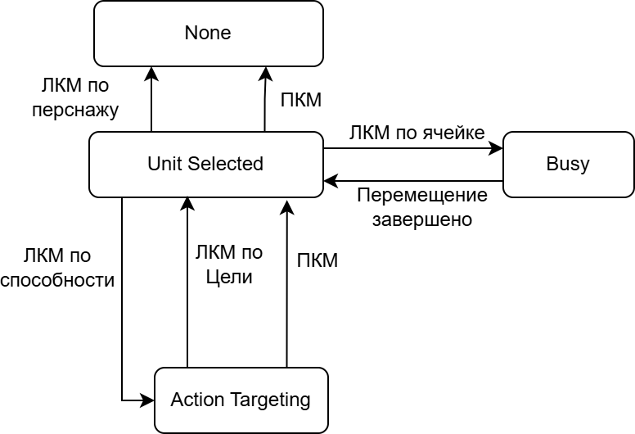
Рисунок 1 – Система состояний игрока
В классе ATopDownRPGCharacterController реализованы функции handleStateChange, handleLeftClick, handleRightClick, поведение которых зависит от текущего состояния игрока. При переходе между состояниями система выполняет ряд вспомогательных действий, обеспечивающих визуальную обратную связь и подготовку интерфейса к следующему шагу взаимодействия: ·
- При входе в состояние UnitSelected: Character Controller получает список доступных способностей выбранного юнита и отображает их в пользовательском интерфейсе; также на выбранного персонажа помещается визуальный маркер (светящийся круг), сигнализирующий игроку, кто именно выбран в данный момент. ·
- При входе в состояние ActionTargeting: Character Controller анализирует выбранную способность и подсвечивает те клетки игрового поля, которые могут быть целями для данной способности (например, все враги в радиусе действия или все союзники). ·
- При выходе из любого состояния: Character Controller очищает временные визуальные эффекты - убирает подсветку клеток, скрывает маркер с персонажа (или передаёт его новому выбранному юниту) и обновляет интерфейс, убирая панель способностей, если она больше не актуальна.
  - Разработка виджетов
Для отображения информации о персонаже и предоставления доступа к его способностям были разработаны два пользовательских виджета, реализованных на базе класса UUserWidget - стандартного средства создания интерфейса в Unreal Engine. Первый виджет - UCharacterInfoWidget - выполняет роль контейнера, отображающего общую информацию о выбранном персонаже: его имя, текущее здоровье, портрет и другие ключевые характеристики. Внутри данного виджета располагается элемент TileView, предназначенный для динамического отображения списка доступных способностей персонажа. Каркас виджета UCharacterInfoWidget представлен на рис.2.
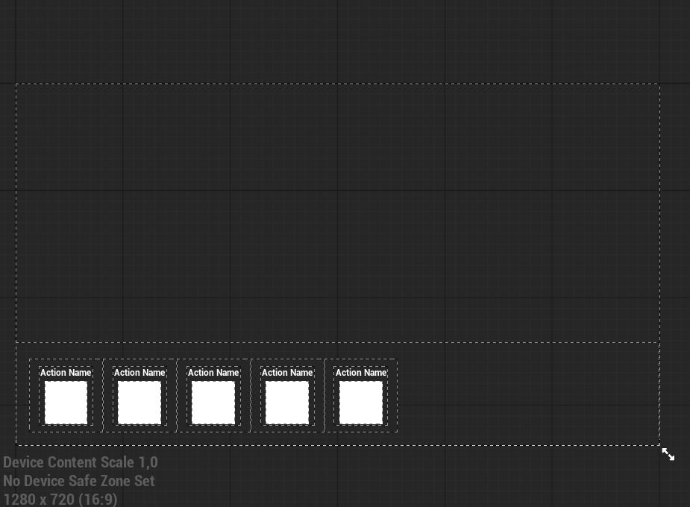
Рисунок 2 – Виджет UCharacterInfoWidget в редакторе UMG
Второй виджет - UCharacterActionWidget - представляет собой элемент списка, отображающий отдельную способность персонажа. Виджет реализует интерфейс IUserObjectListEntry, что позволяет ему корректно работать в составе TileView и автоматически заполняться данными из привязанного к нему объекта (название способности, иконка, дальность). Структура виджета UCharacterActionWidget представлена на рис.3. Полученный HUD представлен на рис. 4.
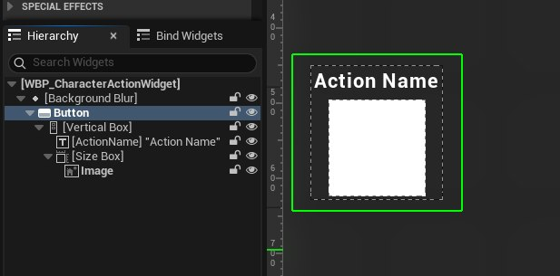
Рисунок 3 – Виджет UCharacterActionWidget в редакторе UMG
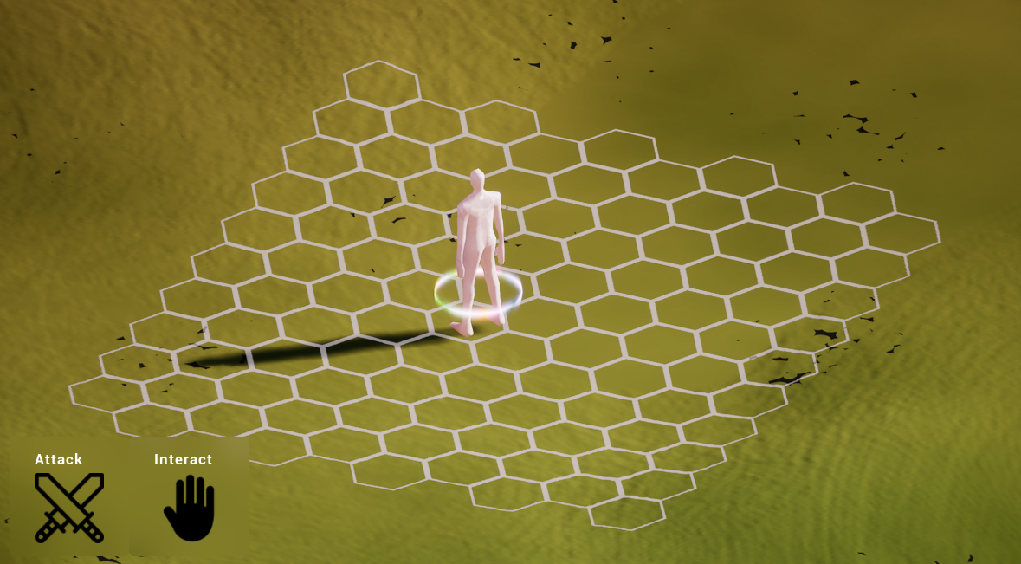
Рисунок 4 – Виджеты, отображаемые в HUD при запуске игры.

  - Связывание пользовательского интерфейса с разработанными игровыми механиками
Процесс заполнения интерфейса происходит следующим образом. При клике игрока по персонажу срабатывает логика выбора в контроллере (TopDownRPGCharacterController), и система переходит в состояние UnitSelected. В этот момент контроллер обращается к компоненту способностей выбранного персонажа (UCharacterAbilitySystem) и получает массив доступных для него способностей (UCharacterAbility). Полученный массив передаётся в TileView, который автоматически создаёт для каждого элемента массива экземпляр виджета UCharacterActionWidget (используя его как шаблон элемента). Каждый созданный виджет получает ссылку на соответствующий объект способности и отображает его визуальное представление - иконку, название, дальность и другие параметры.
Делегаты в Unreal Engine представляют собой механизм вызова методов, позволяющий реализовать паттерн «observer» (Наблюдатель). Делегат объявляет, что некоторое событие произошло, а все подписанные на это событие объекты получают уведомление. Unreal Engine предоставляет несколько видов делегатов: однозначные (один подписчик), многозначные (множество подписчиков) и динамические (поддерживающие сериализацию и работу в Blueprints). В данной работе используются многозначные делегаты, позволяющие при необходимости расширять количество подписчиков без изменения кода.
При создании каждого экземпляра виджета UCharacterActionWidget создаётся делегат, инкапсулирующий действие, связанное с данной способностью. Контроллер игрока (TopDownRPGCharacterController) подписывается на этот делегат в момент создания виджета. Когда игрок нажимает на кнопку способности в интерфейсе, делегат срабатывает и передаёт в контроллер объект класса UCharacterAbility, соответствующий выбранной способности. Контроллер, получив этот объект, переходит в состояние ActionTargeting, запоминая выбранную способность для последующего применения к указанной игроком цели.
С помощью инструментов отладки сетки, разработанных ранее, реализована возможность отображения “зоны поражения” выбранной способности. Используя эвристическую функцию оценки расстояния между клетками и “дальность” конкретной способности, класс сетки подсвечивает клетки, на которые может быть применена способность. Демонстрация представлена на рис. 5.
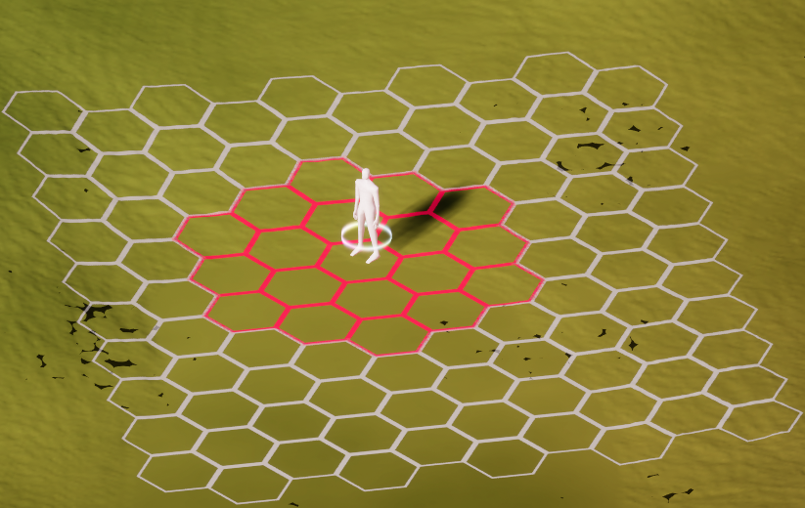
Рисунок 5 – Отображение “зоны поражения” способности.

- АНАЛИЗ РЕЗУЛЬТАТОВ
В ходе работы разработана и протестирована система контекстно-зависимого управления левой кнопкой мыши. Анализ результатов проводился по трём направлениям.
- Реализованная система полностью повторяет модель Baldur’s Gate 3: левая кнопка мыши выполняет основное действие в зависимости от контекста (выбор персонажа, использование объекта, перемещение). Дополнительные действия доступны через удержание левой кнопки или правую кнопку мыши. Требование «одна кнопка для основных действий» выполнено.
- Состояния None, UnitSelected, ActionTargeting, Busy переключаются правильно во всех тестовых сценариях (выбор персонажа, выбор способности, выбор цели, отмена, выполнение). При входе в ActionTargeting система подсвечивает допустимые клетки (например, всех врагов в радиусе 2 клеток). При выходе из состояний временная подсветка и маркеры очищаются.
- Виджеты UCharacterInfoWidget и UCharacterActionWidget динамически отображают информацию о персонаже и список его способностей через TileView. Делегаты связывают клик по кнопке с контроллером, передавая объект способности. Подсветка зоны поражения даёт игроку понятную визуальную подсказку.

ЗАКЛЮЧЕНИЕ
В ходе практики выполнен анализ эволюции систем управления в проектах Fallout, Baldur’s Gate, XCOM 2 и Baldur’s Gate 3, на основе которого реализована контекстно-зависимая модель взаимодействия левой кнопкой мыши в Unreal Engine 5. Разработан конечный автомат состояний игрока, динамический интерфейс отображения способностей и механизм подсветки целей. Поставленная цель достигнута: система позволяет выполнять выбор персонажа, выбор объектов и активацию действий одной левой кнопкой мыши. Результаты могут использоваться как основа для управления в проектах Top-Down RPG.

СПИСОК ЛИТЕРАТУРЫ

- Unreal Engine 4 Documentation // Unreal Engine Documentation URL: https://docs.unrealengine.com/. Дата обращения: 15.02.2026.
- RPG Maker // Kadokawa Games URL: https://www.rpgmakerweb.com/. Дата обращения: 17.02.2026.
- Turn Based Strategy Framework // Crooked Head URL: https://assetstore.unity.com/packages/templates/systems/turn-based-strategy-framework-50282. Дата обращения: 18.02.2026.
- Unity Tilemap System // Unity Documentation URL: https://docs.unity.com/en-us. Дата обращения: 19.02.2026.
- Advanced Turn Based Tile Toolkit Plugin // Knut Øverbye URL: https://unrealmonster.com/advanced-turn-based-tile-toolkit-5-0-5-3/. Дата обращения: 20.02.2026.
- Gameplay Ability System for Unreal Engine // Epic Developer Community. URL: https://dev.epicgames.com/documentation/en-us/unreal-engine/gameplay-ability-system-for-unreal-engine. Дата обращения: 10.03.2026.

